УДК 541.183.12

Н. А. Охорзина, Т. С. Чумакова

Пермский национальный исследовательский
политехнический университет, Пермь, Россия

ЗАГЛАВИЕ
Подзаголовочные данные

Текст аннотации.
Ключевые слова: ключевые слова через запятую.

Текст статьи.

Текст статьи с отсылкой на источник [1] или [5, с. 17] (затекстовая библиографическая ссылка).

Текст статьи со ссылкой на рисунок (рис. 1).
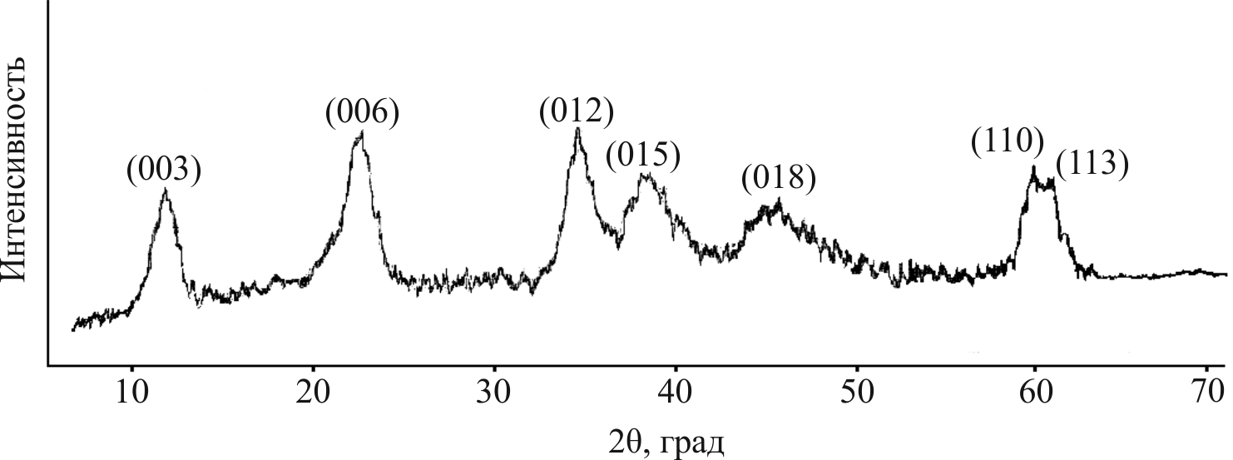
Рисунок 1 – Название рисунка
Текст статьи со ссылкой на таблицу (табл. 1).

Таблица 1 — Значения динамической обменной емкости
Заголовок | Заголовок | Заголовок | Заголовок | Заголовок
Текст | Текст | Текст | Текст | Текст

Список источников
1. Библиографическая запись, составленная по ГОСТ Р 7.0.5-2008, ГОСТ Р 7.0.12-2011, ГОСТ 7.11-2004.
Об авторах
Охорзина Наталья Александровна (Пермь, Россия) – заместитель директора научной библиотеки Пермского национального исследовательского политехнического университета
(e-mail: ohorzina@pstu.ru).
Чумакова Татьяна Сергеевна (Пермь, Россия) – заведующий отделом научной библиотеки Пермского национального исследовательского политехнического университета
(e-mail: kvalif@pstu.ru).

